**Notification to Parents – Title I, Part A**

**Right to Ask for Teacher’s and Paraeducator’s Qualifications**

***Waanjonok in Kojella nan Jinen im Jemen - Titol 1, Baat A***

***Maron nan kajitok tobrak ko an rikaki im rijerbal ro rej bed iomwin rikaki ro***

**Mt. Baker Middle School**

September 2020

Ñan Jinen im Jemen,

Nan loor aikuj ko ikijen kakien eo an Tobrakin Kajojo Rijikuul (ESSA), ekonaan **Mt. Baker Middle School**  kojellaik kwe kwomaron kajitok melele ko ikijen tobrak ko an rikaki ro im rijerbal ro rej bar rikaki iomwin rikaki ro an rijikuul eo nejum.

1. **Laajrak in melele ko remaron kajitok ikijen rikaki eo/ro:**
2. Elane emoj an rikaki eo ion aikuj ko an rikaki ilo Washington ikijen beba in kein kamool nan jonan kilaaj im katak ko rikaki eo ej lelok katak kaki.
3. Elane rikaki eo ej rikaki ilo ien idin ak ilo kin juon wewein im laajrak ko ikijen tobrak ilo Washington emoj komman melim bwe renjab aikuj.
4. Katak eo ilo kaloj ak jabdrewot beba in kein kamool emoj kadruojlok kake ak degree an rikaki eo.
5. Elane ekkar etal jiban ko jen rijerbal ro rej rikaki im jerbal iomwin rikaki, im ne aet, tobrak ko aer.
6. **Laajrak in melele ko remaron kajitok kin rijerbal ro rej lelok katak im jerbal iomwin rikaki ro:**

Rijerbal ro rej jerbal iomwin rikaki rej aikuj jerbal iomwin juon rikaki ewor an beba in kein kamool. Aoleb jikuul ko rej jerbal iomwin juon burokraam an aoleben jikuul ko, aoleb rijerbal ro rej jerbal iomwin rikaki ro rej aikuj ion tobrak ko ikijen kabel in jerbal eo. Juon burokraam emoj kojejjete, jabdrewot rijerbal eo ej jerbal iomwin rikaki im ej kaju jebral iomwin juon rikaki ewor an beba in kein kamool ej aikuj ion tobrak ko ikijen kabel in jerbal eo.

Rijerbal ro rej jerbal iomwin rikaki ro rej aikuj lelok kabe in diploma in high school eo aer - beba in transcript ko rejab aikuj. Jikuul ko rej jerbal ikijen burokraam in Titol I, Baat A aikuj wor diploma in high school ak GED im dedelok ilo laajrak ko:

1. Kadedelok enjab driklok jen ruo yio in katak ilo juon mwon jikuul ej lelok katak ko reutiej; ak
2. Emoj bok degree in associate ak utiejlok; ak
3. tobrak ilo jonjon aurok ko ikijen ETS ParaPro. Jonjon aurok eo ej jone kabel, im jonan melele ikijen jeje, riit, im bonobon;
4. Kadedelok imaanlok aikuj ko ikijen jerbal in kaminene im aikuj kwalok juon kaat in journey ak beba in kein kamool. Beba in kein kamool im katak ko ikijen kaminene ejako aer lilok nan drelon; botab obij eo an Superintendent eo an katak lobelej (OSPI) enaj wonmaanlok in bok wewein in.

Ne kwonaj kajitok melele ikijen tobrak ko an rikaki im rijerbal ro rej jerbal iomwin rikaki ro an ajiri eo nejum, jouj im kebaak Principal Greg Brown ilo [**gbrown@auburn.wednet.edu**](mailto:gbrown@auburn.wendnet.edu) **.**

Ilo kauteej,

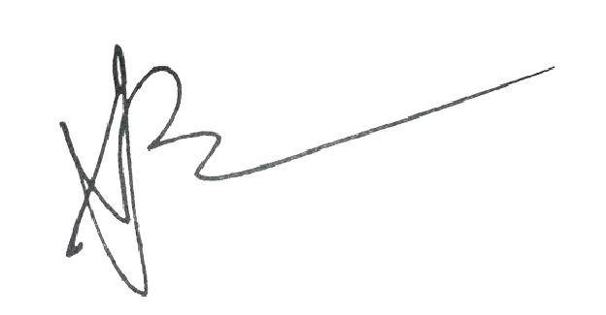

Greg Brown

Principal